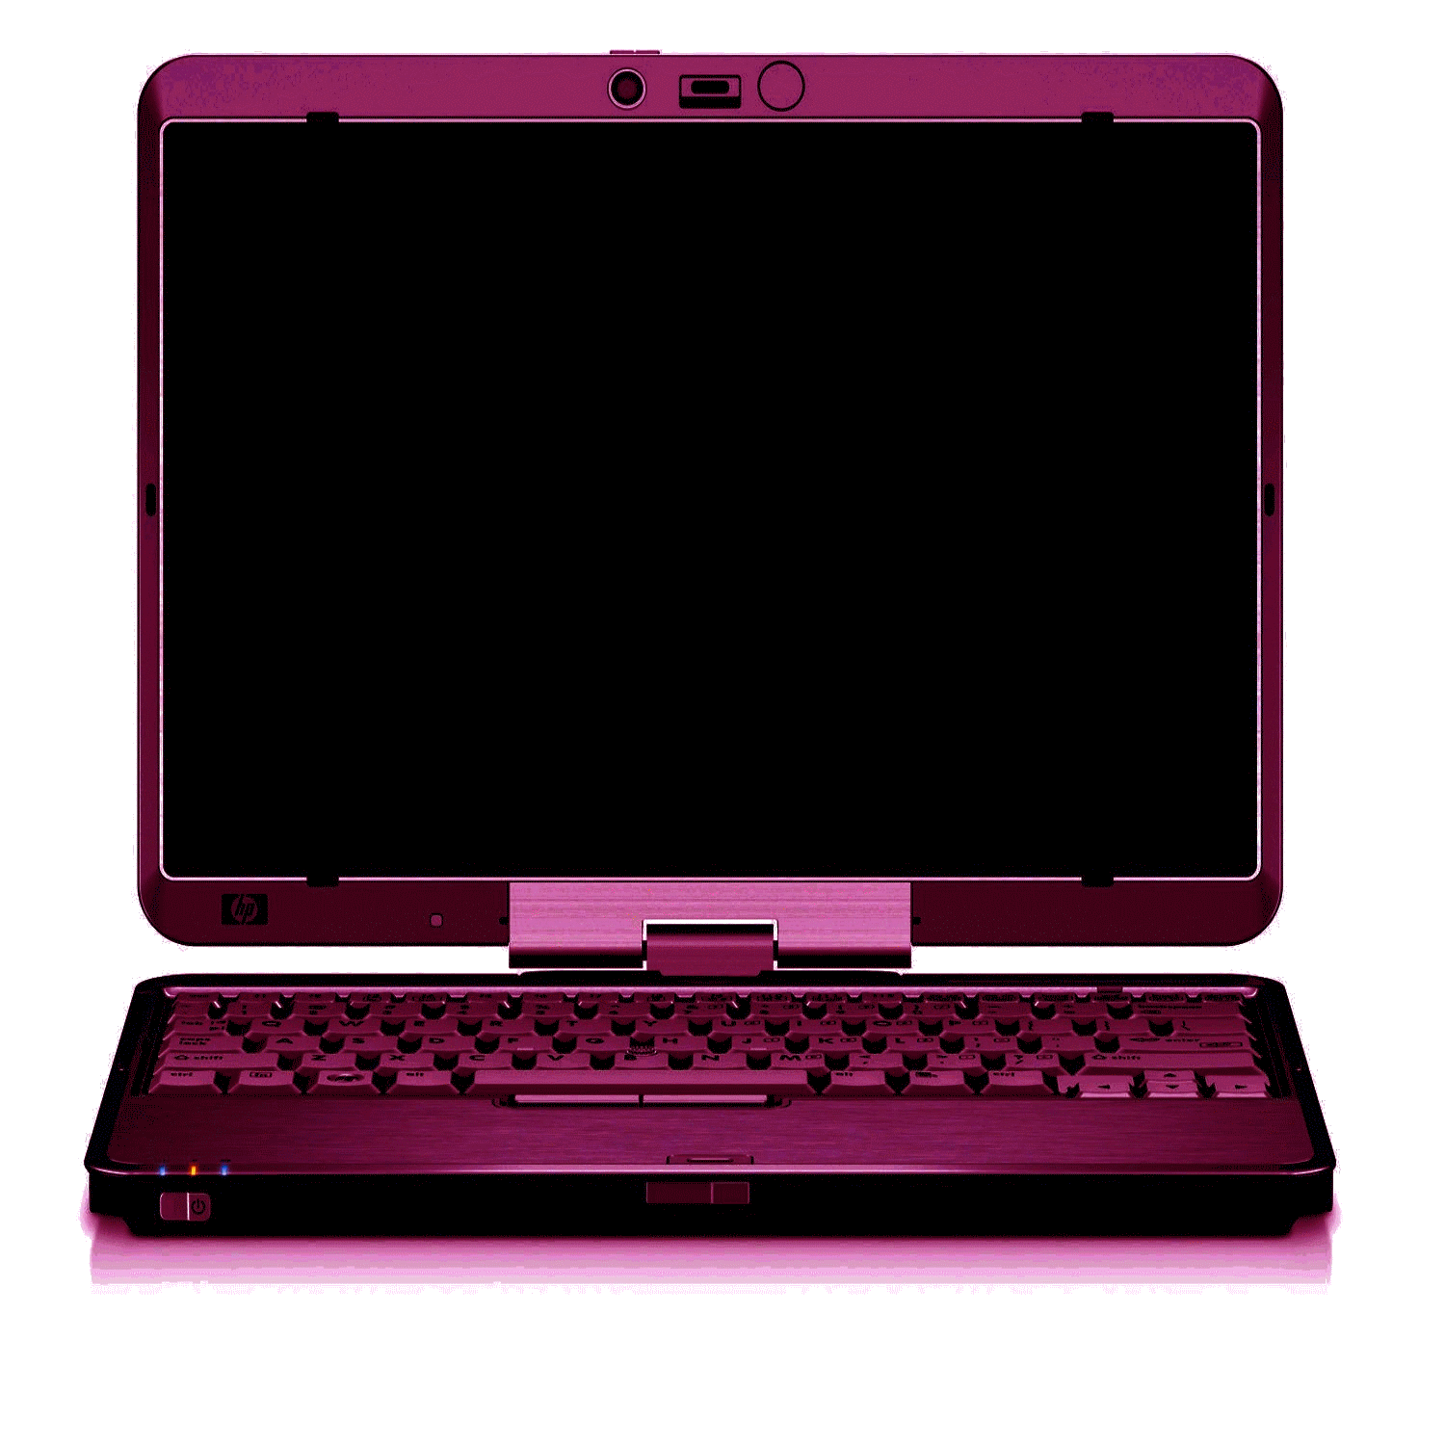
1/ Réalisez sur informatique le dossier avec le logiciel Word ou PowerPoint
- Pour tous vos titres utiliser Word art et n’oubliez pas de paginer
- Utilisez google image pour vos illustrations
2/Imprimez vos documents puis collez-les sur une feuille A3
Annexe 1 : Plan de travail
Nom :
Prénom :
Classe :

Les méthodes de vente classiques

Méthode 1 :................................

Méthode 2 :................................

Méthode 3 :................................

Image

Logo
1 avantage :.............
1 inconvénient :........

Image

Image

Logo
1 avantage :.............
1 inconvénient :........

Image
1 avantage :.............
1 inconvénient :........

Logo
1

2
Les autres méthodes de vente

Méthode 4 :................................

Méthode 5 :................................

Méthode 6 :................................

Méthode 8 :................................

Image

Logo
1 avantage :.............
1 inconvénient :........

Image

Image

Logo

Logo
1 avantage :.............
1 inconvénient :........

1 avantage :.............
1 inconvénient :........

4
3

GRILLE D’EVALUATION
Séance N °10 Les méthodes de vente
 | Evaluation Elève |  | Evaluation Professeur
Nom-Prénom ……………………………………….. | OUI | Non | 0 | 0.5 | 1 | 1.5 | 2
Page de garde
Je sais utiliser le Word art
Je sais insérer une image
Page 2 : Les méthodes classiques
Je sais identifier les méthodes de vente classique
Je sais insérer une image
Je sais insérer un logo
Je sais identifier un avantage
Je sais identifier un inconvénient.
Page 3 :Les autres méthodes de vente
Je sais identifier les autres méthodes de vente
Je sais insérer une image
Je sais insérer un logo
Je sais identifier un avantage
Je sais identifier un inconvénient.
Page 4 : La nouvelle méthode de vente

Je sais identifier la nouvelle méthode de vente
Je sais insérer une image/logo
Je sais identifier un avantage/inconvénient
J’ai mis ma légende
Je m’implique en cours
Je sais respecter des consignes
Note | /40 |  |  |  | /20
Commentaire Elève:
………………………………………………………………………………………………………………………………
Commentaire Professeur :
………………………………………………………………………………………………………………………………

